**CÔNG NGHỆ KỸ THUẬT Ô TÔ - Ngành học của tương lai**

*- Mã ngành: 7510205*

*- Thời gian đào tạo: 4,5 năm (có thể học vượt trong 4 năm)*

*- Tổ hợp các môn xét tuyển: A00, A01, B00, D01*

Theo các con số thống kê, Việt Nam nói chung, Nghệ An và TP Vinh nói riêng đang có tốc độ tăng trưởng số lượng ô tô rất nhanh. Hiện nay, theo báo cáo của Ban An toàn giao thông tỉnh Nghệ An, 9 tháng đầu năm 2018, địa phương có 7.173 ô tô được đăng ký mới, nâng tổng số ôtô hiện đang quản lý lên đến 102.676 chiếc. Cũng trong thời gian này, chỉ có hơn 5.000 môtô - xe máy và hơn 1.600 xe máy điện được đăng ký mới. Nghệ An cũng “sở hữu” hơn 1,5 triệu mô tô - xe máy và hơn 73.000 xe máy điện. Như vậy tính trung bình, cứ 7 hộ dân ở Nghệ An thì có 1 chiếc xe ô tô.

Ngoài ra, với quy hoạch phát triển ngành ô tô Việt Nam, với sự kiện Vinfast xây dựng nhà máy sản xuất, lắp ráp ô tô tại Việt Nam, Mitsubishi lên kế hoạch xây dựng nhà máy sản xuất ô tô tại Nghệ An,…Chúng ta nhận thấy một tương lai tươi sáng, một thị trường việc làm rộng mở cho các kỹ sư ngành Công nghệ kỹ thuật ô tô.



*Tốc độ tăng trưởng của thị trường ô tô*

Nhưng không phải ai cũng hiểu rõ ngành Công nghệ kỹ thuật ô tô là gì? Ra trường làm gì?. Bài viết dưới đây sẽ giúp chúng ta giải đáp câu hỏi “ngành Công nghệ kỹ thuật ô tô là gì? Ra trường làm gì? để cùng định hướng tương lai các bạn nhé.

**Ngành Công nghệ kỹ thuật ô tô là gì?**

Công nghệ kỹ thuật ô tô là ngành học tích hợp kiến thức của nhiều lĩnh vực: cơ khí, tự động hóa, điện - điện tử và công nghệ chế tạo máy, chuyên về khai thác, sử dụng và quản lý dịch vụ kỹ thuật ô tô như điều hành sản xuất phụ tùng, lắp ráp, cải tiến, nâng cao hiệu quả sử dụng, chẩn đoán, sửa chữa, kiểm định ô tô,…

 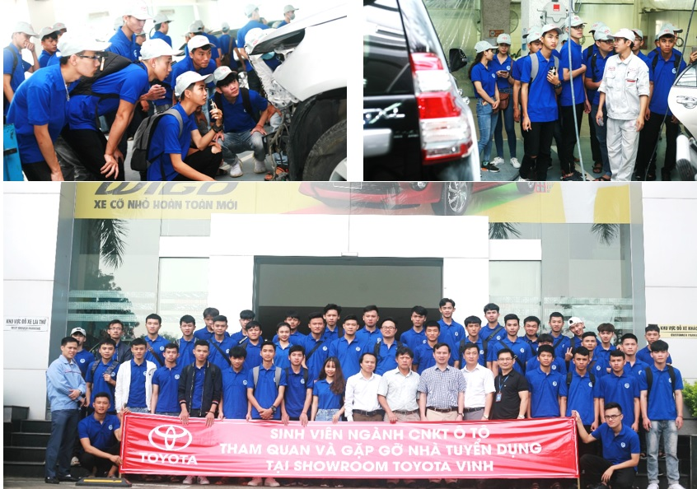

*Sinh viên ngành Công nghệ kỹ thuật ô tô - Trường ĐH Vinh*

Học ngành công nghệ kỹ thuật ô tô, sinh viên được trang bị kiến thức và kỹ năng chuyên sâu về cơ khí ô tô – máy động lực, hệ thống truyền động – truyền lực, cơ cấu khí, hệ thống điều khiển,… để có khả năng áp dụng những nguyên lý kỹ thuật cơ bản, kỹ năng thực hành cao và các kỹ năng liên quan đến ô tô.

Các môn học chuyên ngành tiêu biểu và đặc trưng của ngành công nghệ kỹ thuật ô tô mà sinh viên được học như: Động cơ đốt trong, tính toán ô tô, hệ thống điện – điện tử ô tô, hệ thống điều khiển tự động trên ô tô, Công nghệ chẩn đoán, sửa chữa và kiểm định ô tô, Hệ thống an toàn và tiện nghi trên ô tô, Quản lý dịch vụ ô tô,…

Tại Trường Đại học Vinh, sinh viên ngành Công nghệ kỹ thuật ô tô sẽ được học Kỹ thuật lái xe ô tô, học thực hành trên các thiết bị mới, hiện đại. Chẳng hạn, thực hành động cơ đốt trong, thực hành hệ thống điều khiển ô tô, thực hành điện-điện tử ô tô, thực hành gầm lốp ô tô, thực hành hệ thống điều hòa ô tô, thực hành chẩn đoán ô tô…

**Học ngành Công nghệ kỹ thuật ô tô ra trường làm gì?**

Với mục tiêu đào tạo là trang bị cho sinh viên kiến thức và kỹ năng chuyên sâu (nghiên cứu, chẩn đoán, sửa chữa, bảo dưỡng, lắp ráp, vận hành,…) về cơ khí ô tô, hệ thống truyền động, cơ cấu thủy khí, hệ thống điện, điện tử, hệ thống điều khiển,… để có khả năng áp dụng những nguyên lý kỹ thuật cơ bản, kỹ năng thực hành cao và các kỹ năng kỹ thuật liên quan đến ô tô; Các kỹ sư tốt nghiệp ngành Công nghệ kỹ thuật ô tô của Trường ĐH Vinh có thể đảm nhận nhiều vị trí công việc sau khi tốt nghiệp.

Vị trí và khả năng công tác sau khi tốt nghiệp: Kỹ sư vận hành, giám sát, kỹ thuật viên, quản lý kỹ thuật tại các Trung tâm bảo dưỡng, sữa chữa; Các nhà máy sản xuất, lắp ráp ô tô như Toyota, Trường Hải, Honda, Vinfast, Mitsubishi  Nghệ An,…; Các trạm đăng kiểm ô tô; Các sở giao thông; Các Showroom ô tô như TOYOTA, HONDA, NISSAN, FORD, KIA, MAZDA, VINFAST,..Đặc biệt sinh viên được học Kỹ thuật lái xe ô tô, Tiếng Anh, Tiếng Hàn, Tiếng Nhật và có cơ hội làm việc tại Hàn Quốc và Nhật Bản trong các nhà máy, doanh nghiệp cơ khí ô tô.

Tại Trường ĐH Vinh, ngoài kiến thức chuyên môn, sinh viên ngành Công nghệ kỹ thuật ô tô được thực hành nâng cao tay nghề, áp dụng kiến thức - kỹ năng về quy trình công nghệ và quản lý sản xuất, chẩn đoán, sữa chữa ô tô vào thực tế,… tại xưởng ô tô được đầu tư quy mô, hiện đại ngay tại trường. Song song đó, là cơ hội được tham gia thực tập tại các xưởng lắp ráp ô tô, xưởng sản xuất phụ tùng, trung tâm bảo dưỡng, showroom,… lớn trên cả nước. Do vậy, sinh viên ra trường có thể áp dụng được ngay những nguyên lý kỹ thuật cơ bản, kỹ năng thực hành cao và các kỹ năng kỹ thuật vào công việc của mình.

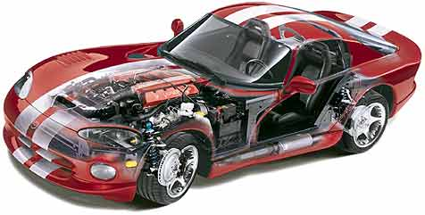  
*Công nghệ kỹ thuật ô tô - Ngành học của tương lai*

Với những điều đã trình bày, có lẽ “Công nghệ kỹ thuật ô tô là gì? Ra trường làm gì?” đã không còn là một câu hỏi khó. Đây sẽ là một tiền đề quan trọng để các bạn có những tìm hiểu sâu hơn về ngành Công nghệ kỹ thuật ô tô, để có những lựa chọn đúng đắn, phù hợp cho tương lai của mình.

**Thông tin chi tiết xin liên hệ:**

Viện Kỹ thuật và công nghệ, Trường Đại học Vinh

Địa chỉ: Tầng 1, Nhà A0, 182 Lê Duẩn, TP Vinh, Nghệ An

Điện thoại cố định:  (0238) 3.855.452 - máy lẻ 246;    (0238) 3.855.976 - máy lẻ 246

Điện thoại di động: 0332686868 – Viện trưởng Đặng Thái Sơn

                             0964886709 – Trưởng Bộ môn Trịnh Ngọc Hoàng

Website: http://vienktcn.vinhuni.edu.vn